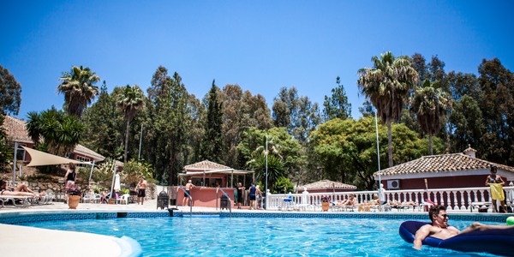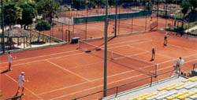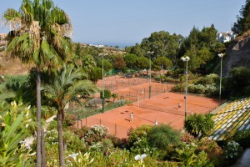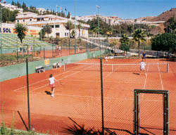 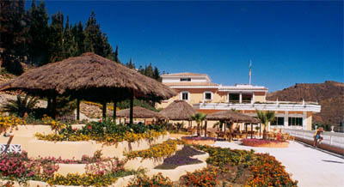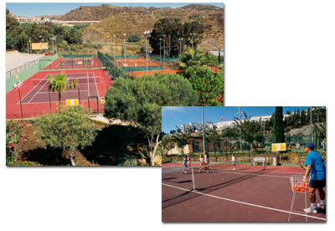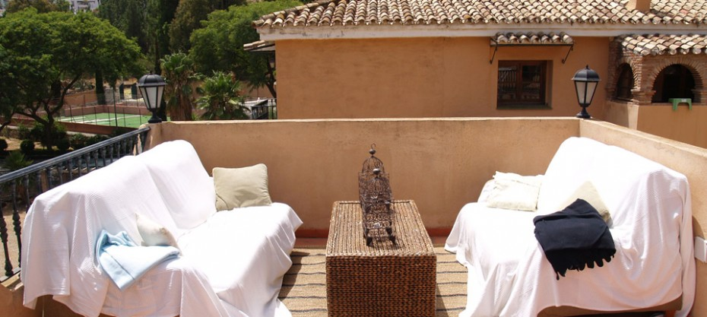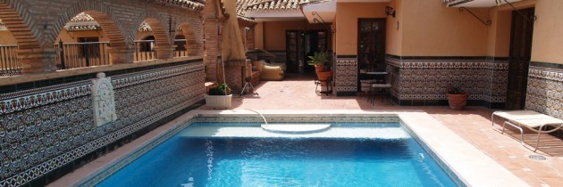

# Tag med Terps Tenniscamp til Calahonda Malaga i Påsken fra d.4/4 – 11/4

Tenniscampen er for såvel motionister som for turneringsspillere.

Udover trænerteamet, vil der som udgangspunkt være plads til 16 spillere - efter først-til-mølle princippet.

Stedet ejes og drives af et dansk par og hedder ”Finca Naundrup” og ligger smukt lidt oppe i terrænet ca. 1,5 km. fra havet. I kan se mere om stedet på <http://www.fincanaundrup.com/>

200 m. fra Finca Naundrup Resort, ligger tennisanlægget Club del Sol med 12 baner - 9 grus og 3 hard court baner. Se mere her:

<http://www.tenniscostadelsol.com/tennis.htm>

Se i øvrigt:

[www.terp-tenniscamp.dk](http://www.terp-tenniscamp.dk)

Erik Terp; 27520609

<http://www.tenniscostadelsol.com/tennis.htm>

Tennis Club del Sol er et typisk spansk tennisanlæg, som er bygget i flere plateauer på en mindre bjergside.

Finca Naundrup er et danskejet feriested, som har specialiseret sig i sportsrejser til Malaga området. Stedet er perfekt til afslapning ved polen og hygge mellem tennispassene

Uge 15 i Calahonda (Malaga)

Terp Tenniscamp 2020

# Finca Naundrup og Club del Sol:

# Prisen inkluderer:

# Pris:

* 5.400 kr. pr. person i dobbeltvær/trippelvær
* 6.400 kr. pr. person i enkeltværelse
* Bindende depositum a 2.000 kr. indbetales hvorefter man er tilmeldt
* Restbeløbet indbetales senest 20/2 - 2020
* Flybillet til Malaga køber man selv, men vent med at købe flybillet til efter 15/9
* Der ydes en rabat på kr. 300 ved indbetaling af depositum senest 1/9 2019
* Overnatning 7 dage med fuld pension med undtagelse af 2 aftensmåltider, som vi indtager i byen og ved stranden
* Bolde + baneleje for tennis.
* 2 træningspas om dagen m. træner (dog undtagen 2 eftermiddage, hvor der lægges op til tur i området)
* Fri vand under træning mv

Tenniscampen er for øvede spillere såvel elitespillere som motionister, og udbydes til alle spillere i tennisdanmark.

Tilmelding:

Du kan tilmelde dig på [www.terp-tenniscamp.dk](http://www.terp-tenniscamp.dk) eller

[tennis@terp.dk](mailto:tennis@terp.dk)

* Muligheder for fodbold og beachvolley.
* Bordtennis
* Muligheder for padel og squash mod betaling.
* Fitness
* Tennisbane i Finca Naundrup til fri afbenyttelse
* 1,5 km. til stranden.
* 500 m. til bymiljø
* 9 grusbaner og 3 hardcourt baner.
* Fit

# Tenniscamp for hvem?